**Программное обеспечение, применяемое при тестировании мобильных приложений**

**Установка приложений на девайс**

**1.Android:**

* Перенесение .apk на sdcard.
* Установка с PlayMarket.
* Использование AirDroid.
* Android Debug Bridge.

**ADB (Android Debug Bridge, отладочный мост Андроид)**– устанавливает связь между устройством и компьютером и позволяет прямо на компьютере выполнять различные манипуляции с системой Android.

**AirDroid –**это приложение только для ОС Android, которое позволит Вам подключить Ваше устройство к компьютеру по беспроводной сети. Она работает почти так же, как если бы Вы подключили Ваше устройство к компьютеру с помощью USB-кабеля, к тому же, AirDroid располагает несколькими прекрасными функциями. Среди них, например, удобная передача файлов и отправка SMS-сообщений.

**2.iOS:**

* Testflight.
* iTunes.
* Xcode.
* iTools.

**Test Flight**— это сервис, упрощающий тестирование приложений для iOS-устройств путем облегчения процесса сбора кодов тестовых устройств (UDID-ов), а также путем более легкого распространения подписанных для тестеров билдов Вашего приложения. Плюс ко всему, можно видеть, сколько раз приложение запускали, сколько раз оно падало, а также получать некоторую отладочную информацию.

**iTunes**— медиаплеер для организации и воспроизведения музыки и фильмов, разработанный компанией Apple и бесплатно распространяемый для платформ macOS и Windows. iTunes предоставляет доступ к фирменному онлайн-магазину iTunesStore, позволяя покупать музыку, фильмы, приложения. Это программа для синхронизации устройств на базе ОС iOS.

**iTools**– программа для снятия логов, установки билдов и снятия видео/скриншотов на базе ОС iOS. Это бесплатная русская альтернатива iTunes для работы с iPhone, iPad и iPod на компьютерах под Windows и iOS.

**Xcode**— интегрированная среда разработки программного обеспечения (IDE) macOS iOS для платформ watchOS, tvOS, Apple, разработанная корпорацией.

**Снятие логов, скриншотов**

**Крэш-лог (Crash Log)**– файл, в котором хранится вся информация по ошибке неработоспособности/экстренного завершения работы программы.

**Лог-файл (журнал событий, Log)**– это файлы, содержащие системную информацию работы сервера или компьютера, в которые вносятся определенные действия пользователя или программы.

**Снятие логов в Android:**

* Использовать ddms.bat (находится в папке tools - Android sdk).
* Catlog.
* Screens - Power + Громкость.

**Снятие логов с Android устройств с помощью LogCat:**

1. Необходимо установить JDK и скачать Android SDK.
2. Включение отладки по USB на устройстве (в “About device” тапать на номер билда до тех пор, пока не включится режим разработчика).
3. Отметить чекбокс “USB debugging” в “Developer options”.
4. Запустить файл “monitor.bat”, который находится в папке с инструментами (c:\adt\sdk\tools\monitor.bat).
5. В открывшемся окне выбрать устройство, с которого будет производиться логирование.
6. Выполнить действия, которые должны быть залогированы, выбрать нужный участок и сохранить лог в файл.

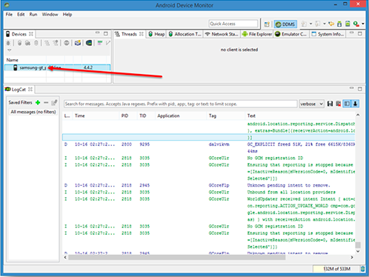

**Снятие логов в iOS:**

* iTunes.
* Xcode.
* QuickTime Player.
* Organizer - Devices ~ /Library/Logs/CrashReporter/MobileDevice.
* Screens - Home+Power.

**Снятие логов посредством iTunes:**нужно подключить устройство к компьютеру, запустить iTunes, выбрать Ваше устройство слева и нажать синхронизировать. В результате, все логи с устройства будут записаны в папку вида (Windows 7) - c:\Users\[ИмяПользователя]\AppData\Roaming\Apple Computer\Logs\CrashReporte.

**Xcode**

Для просмотра краш-репортов нужно подключить iOS-устройство к компьютеру, нажать кнопку "Доверять" на мобильном устройстве. Запустить Xcode и перейти в Window → Devices and Simulators.

**Эмуляторы и симуляторы**

**Эмулятор -** это программа, которая копирует (эмулирует) функции мобильного устройства (или нескольких устройств) на ПК.

При симуляции создается абстрактная модель имитируемой мобильной операционной системы.

**Android:**

* Android Virtual Device Manager.
* Genymotion.
* BrowserStack.

**iOS:**

* Xcode.
* BrowserStack.

**Android Virtual Device Manager (AVD Manager)**

**AVD Manager**– это инструмент, который является частью Android Studio и предназначен для настройки, проверки и обновления SDK компонентов в среде разработки приложений под операционную систему Android.

1. Необходимо установить JDK и скачать Android SDK.
2. Cоздать Android virtual device (AVD) для тестируемого устройства. В менеджере AVD есть список готовых устройств в “Device Definitions”. Для начала, выберите одно из них и нажмите “Create AVD”.
3. Выбрать любой CPU и поставить “No skin“ и “Use host GPU”. Теперь можно запускать виртуальное устройство и использовать браузер Android для тестирования. 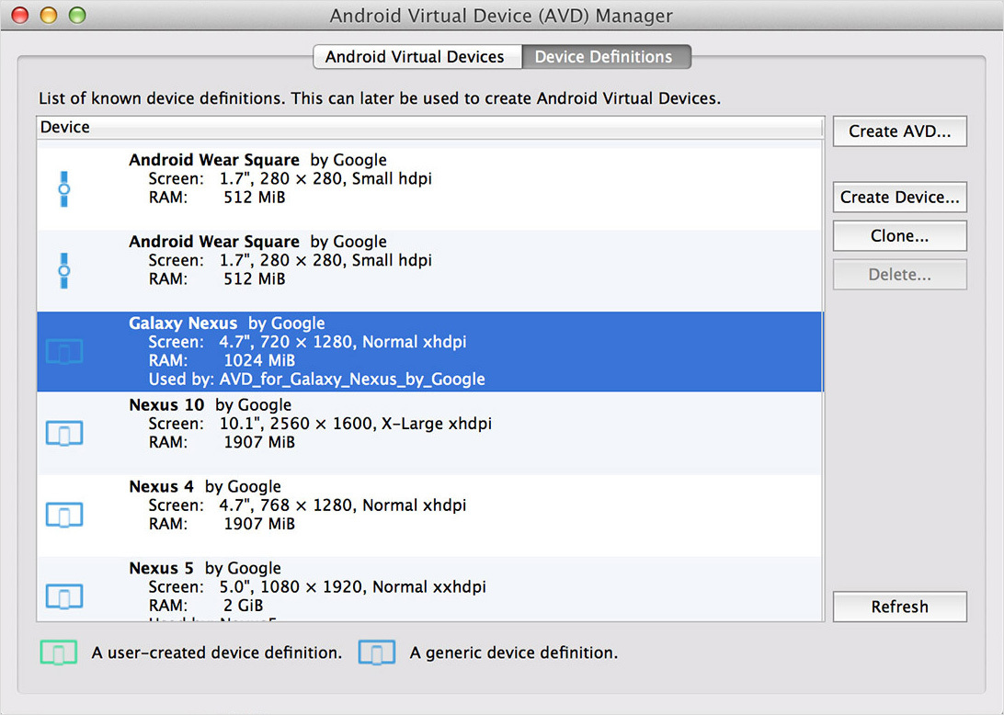



**iOS:**

* Xcode.
* BrowserStack.

**iOS Simulator:**

1. Установить Xcode.
2. Сразу после его установки необходимо открыть в Finder папку «Программы» и найти в списке Xcode. Нажать на программу правой кнопкой мыши и выбрать «Показать содержимое пакета».
3. Идти по пути: Contents/Developer/Applications и переносим иконку программы Simulator в Dock.
4. Как только иконка программы Simulator окажется в Dock, можно производить запуск эмулятора iOS.
5. Спустя несколько секунд после запуска на рабочем столе компьютера появится окно с операционной системой iOS. Произвести выбор устройства для эмуляции можно в разделе Hardware.

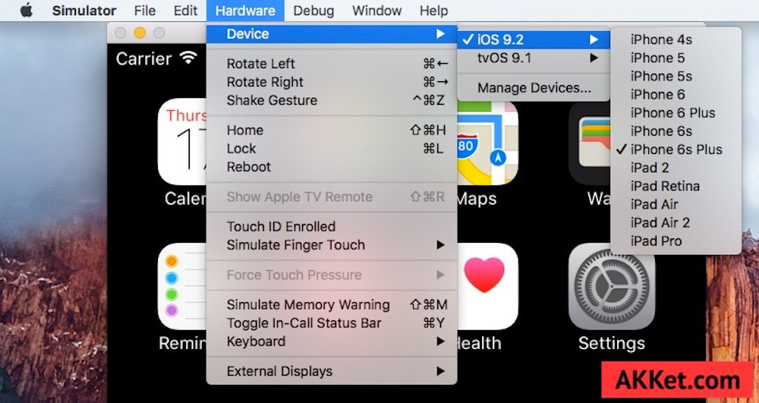

**Программы для манипуляции с сетями - Network Link Conditioner**

Удобный и крайне простой инструмент для установки требуемого соединения. Имитация плохой связи на реальном девайсе + потеря части пакетов данных.

**Сервисы для проксирования данных -**Fiddler или Charles.

Программы необходимы для того, чтобы посмотреть за отправляемыми/получаемыми данными приложения через сеть. Каждый из них будет выполнять функцию man-in-the-middle, что позволит Вам просмотреть все содержимое пакетов данных.